0803
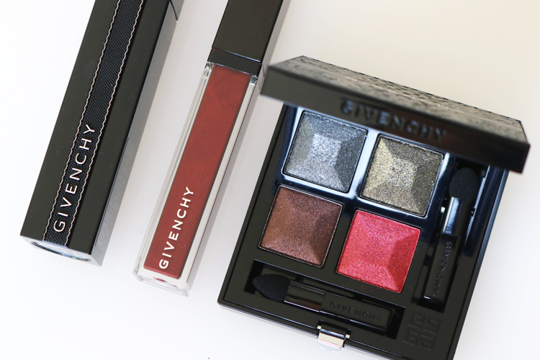

目を奪われるようなまばゆさで魅了する、ジバンシイの秋コレクション♡

2018.08.03

〈ジバンシイ〉
マーケティング部
瓜生

（リード）
〈ジバンシイ〉のフォールコレクション「MIDNIGHT SKIES(ミッドナイト・スカイズ)」が、今日8.3(金)から数量限定で発売！真夜中の空ときらめく星雲をイメージし、ブラックとレッドで構成される新作コスメをご紹介します♪

真夜中の夜空のようなアイシャドウパレット♪
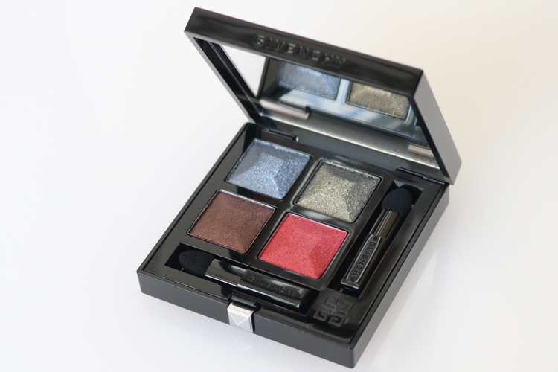

￼

〈ジバンシイ〉ミッドナイト・スカイ・パレット 税込8,316円※8.3数量限定発売

シルバー、ゴールド、ブラウンそれぞれのパールを配合した3種のブラック・シェードと、鮮やかに輝くレッド1色で構成されたアイシャドウパレット。ブラック系の1色をアイホールや二重幅に塗り、目尻にレッドでアクセントを効かせるのがおすすめです。
なめらかなテクスチャーなので、パールの輝きもまぶたにしっかりフィット。ブラックとレッドのコントラストが、印象的な目元に仕上げてくれます♡

レザー調の限定パッケージもポイント！
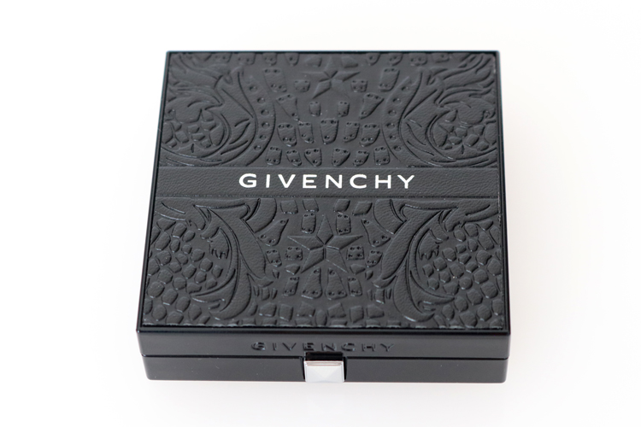

パッケージも限定仕様ですなんですよ。ジバンシイ クチュールのコレクションで使用されたパターンをレザー調に仕上げており、高級感たっぷりです♪

人気マスカラの初限定色！長く美しいまつ毛に♪
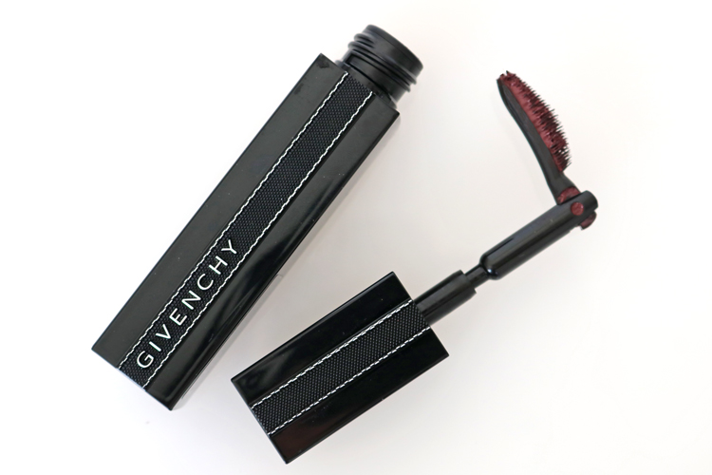

〈ジバンシイ〉ノワール・アンテルディ(No.2)税込5,292円※8.3数量限定発売

まつ毛の長さと存在感を出せるマスカラ「ノワール・アンテルディ」に、初めて限定色が登場しました！ノンパールで深みのあるダーク・レッド(No.2)は、赤の効果で、目元に絶妙な抜け感を演出します。
先端が90度に曲がる立体クシ形ブラシが、まつ毛を根元から押し上げて、長く均一に美しく仕上げてくれますよ♡

つややか束感まつ毛に仕上げる、限定マスカラも登場♡
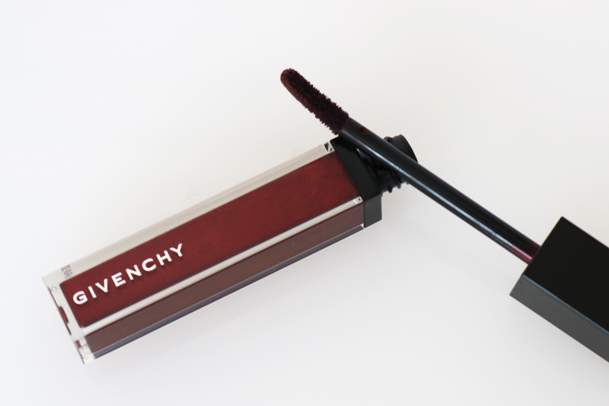

〈ジバンシイ〉ラッシュ・インク(No.5)税込3,888円※8.3数量限定発売

グロスのようですが、こちらも限定発売のマスカラです。ブラウン・レッドの色みとツヤ感のあるテクスチャーが、目元を力強く鮮やかに彩ります。珍しいフェルトタイプのブラシ形状で、フォーミュラをしっかり塗布ことができるんですよ。
束感のあるまつ毛に仕上がるので、「ノワール・アンテルディ」の上から重ねて使うと、レッドカラーがさらに際立ちます。

つけてみると意外に肌になじみ、抜け感とオシャレ感を演出できるブラック＆レッドの〈ジバンシイ〉フォールコレクション。パーティのような華やかなシーンはもちろん、デイリーメイクにも、ぜひ活用してみてくださいね♪

